铜陵市中医医院举办2023级住培医师入院教育开班仪式
为增强住培医师归属感，使其尽快熟悉医院环境、适应新的角色，9月1日下午，我院举行了2023级住培医师入院教育开班仪式。本次开班仪式由科教处副主任杨梅主持，院长、住培基地主任支晓明，院党委委员、副院长华东平，院党委委员、副院长李猛出席了本次开班仪式。
首先，华东平院长隆重宣读了《关于公布铜陵市中医医院中医住培基地2023年住培医师名单的通知》，39位住培医师也纷纷起身做了简短的自我介绍。 支晓明院长代表院全体职工对住培医师们的到来表示热烈欢迎，向大家介绍了医院及住培的基本情况，希望各位住培医师可以尽快尽快适应角色的转变，并不忘“除病痛、铸健康”的初心，尊重师长、关爱患者，积极向上，不负白袍荣光。
住培医师王芷云代表2023级全体住培医师表示大家要在未来3年里，遵守职业道德规范，遵守各项政策、规章制度，尊敬师长，尊重病患，严格要求自己，认真学习，努力工作，早日成为一名合格的临床医生。
李猛院长为基地加入一支新生队伍感到开心，并对在座住培医师提出了几点要求：1、恪守医德，树立职业信心信仰；2、遵守各项规章制度、操作规程、培训标准、临床规范，珍惜机会，不断提高自身专业水准；3、按时保质保量的完成学习任务；4、要不断提升自己，注重各项能力的培养提升；
最后住培医师们在科教处副主任杨梅的带领下就医学生誓言进行了宣誓，油然而生的是身为医务工作者的使命感。
此次入院教育为期21天，医院高度重视，科教处制定入院教育安排，邀请各部门、各科室优秀师资授课，希望通过多元化的学习与指导让住培医师尽快融入医院，顺利开展学习与工作。相信在未来的三年，他们会为实现个人的全面发展打下坚实基础。
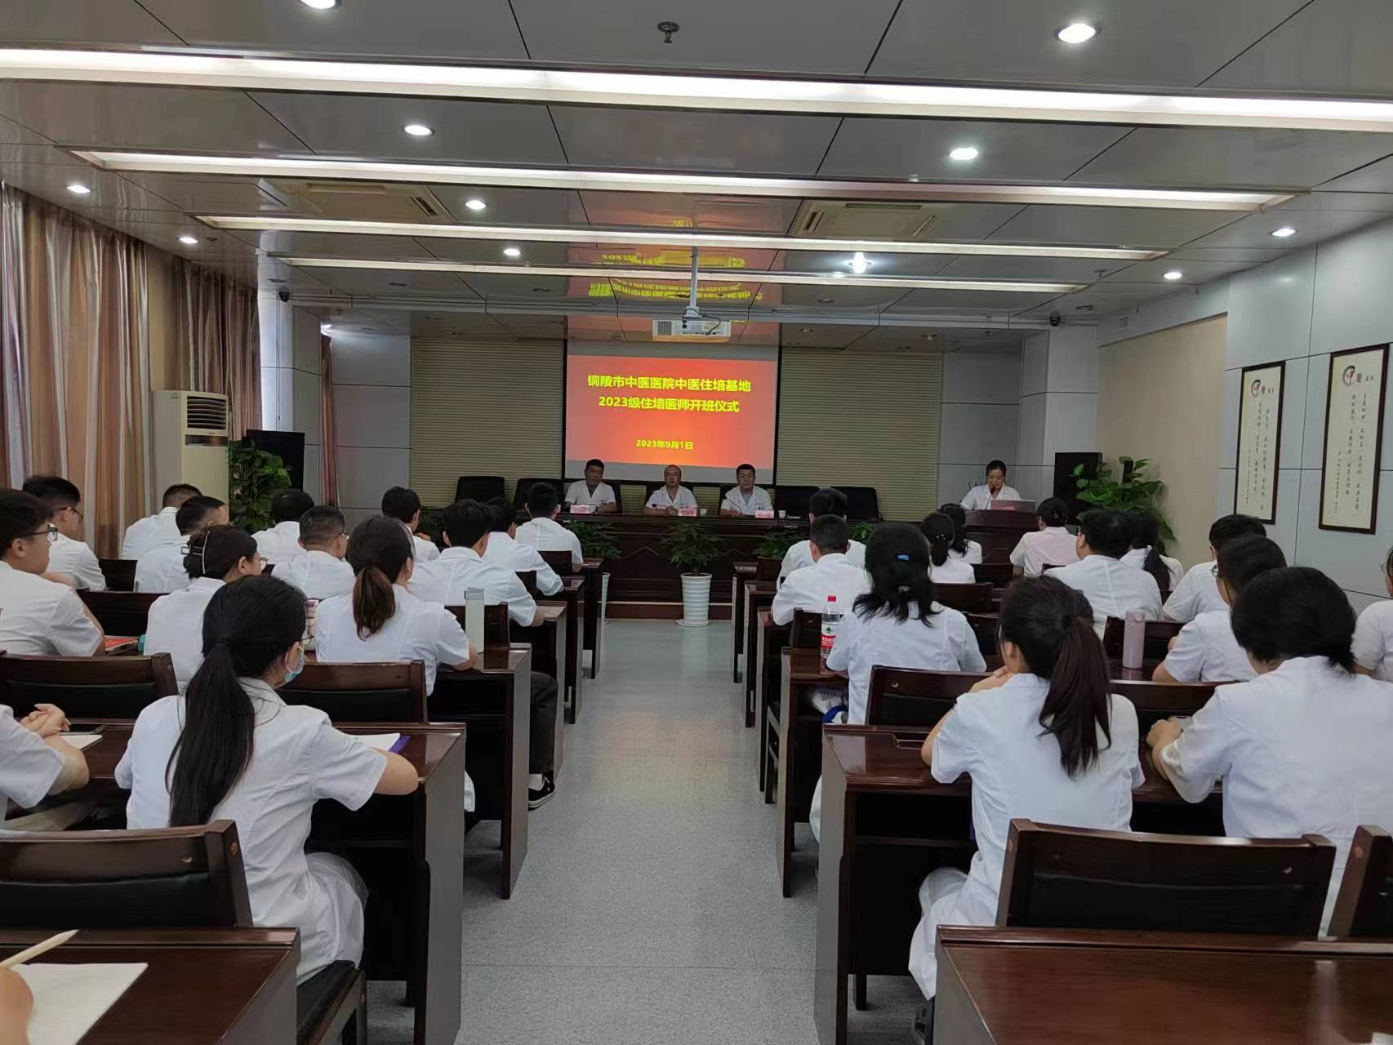
院领导出席开班仪式
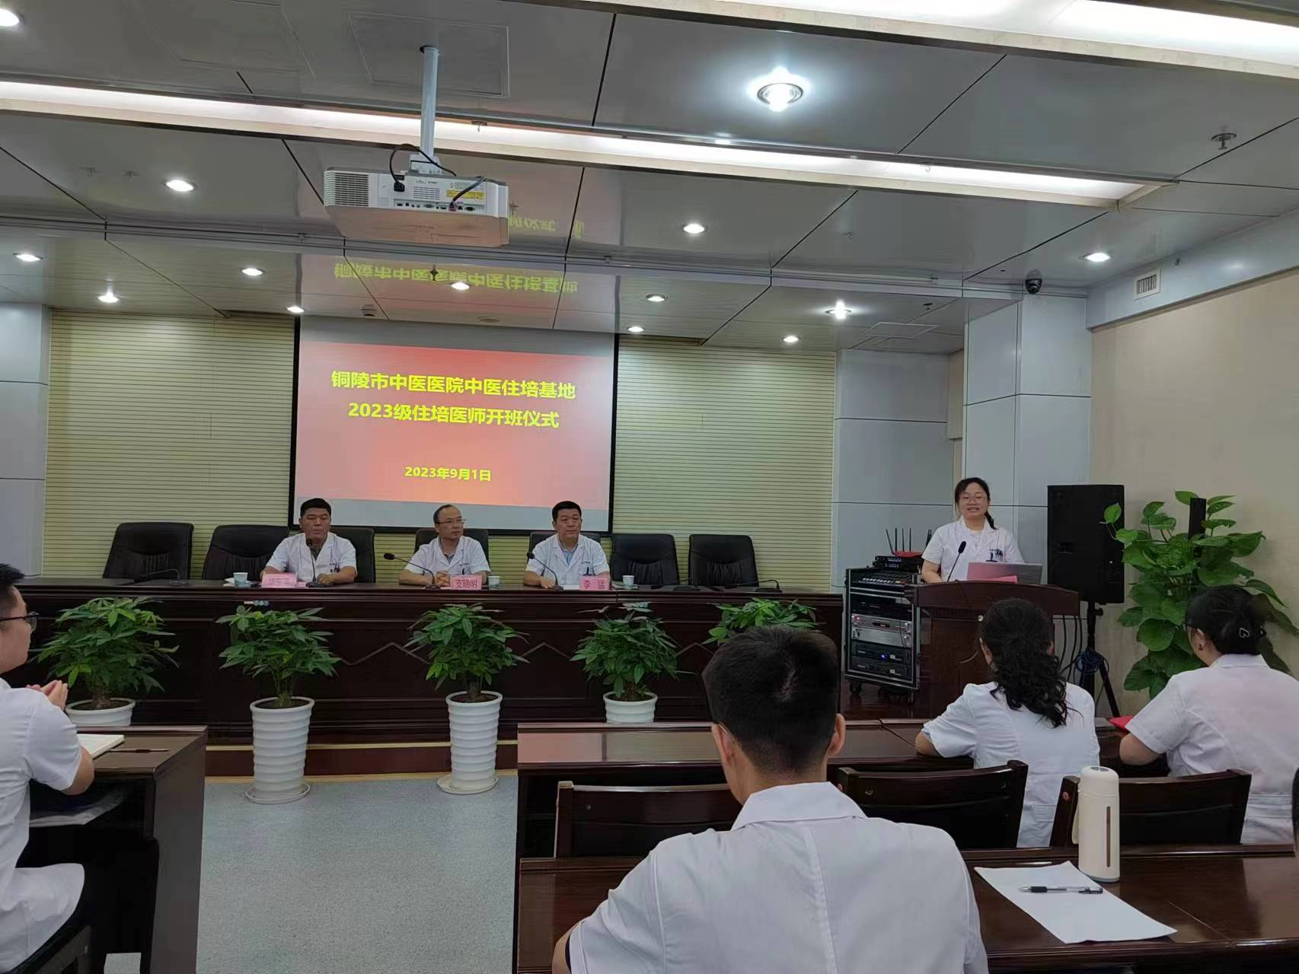
住培医师代表王芷云发言
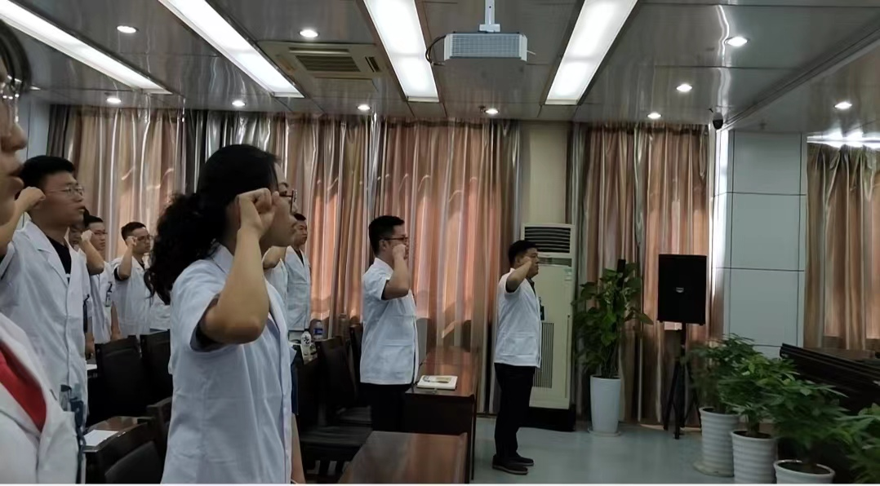
宣誓：医学生誓言
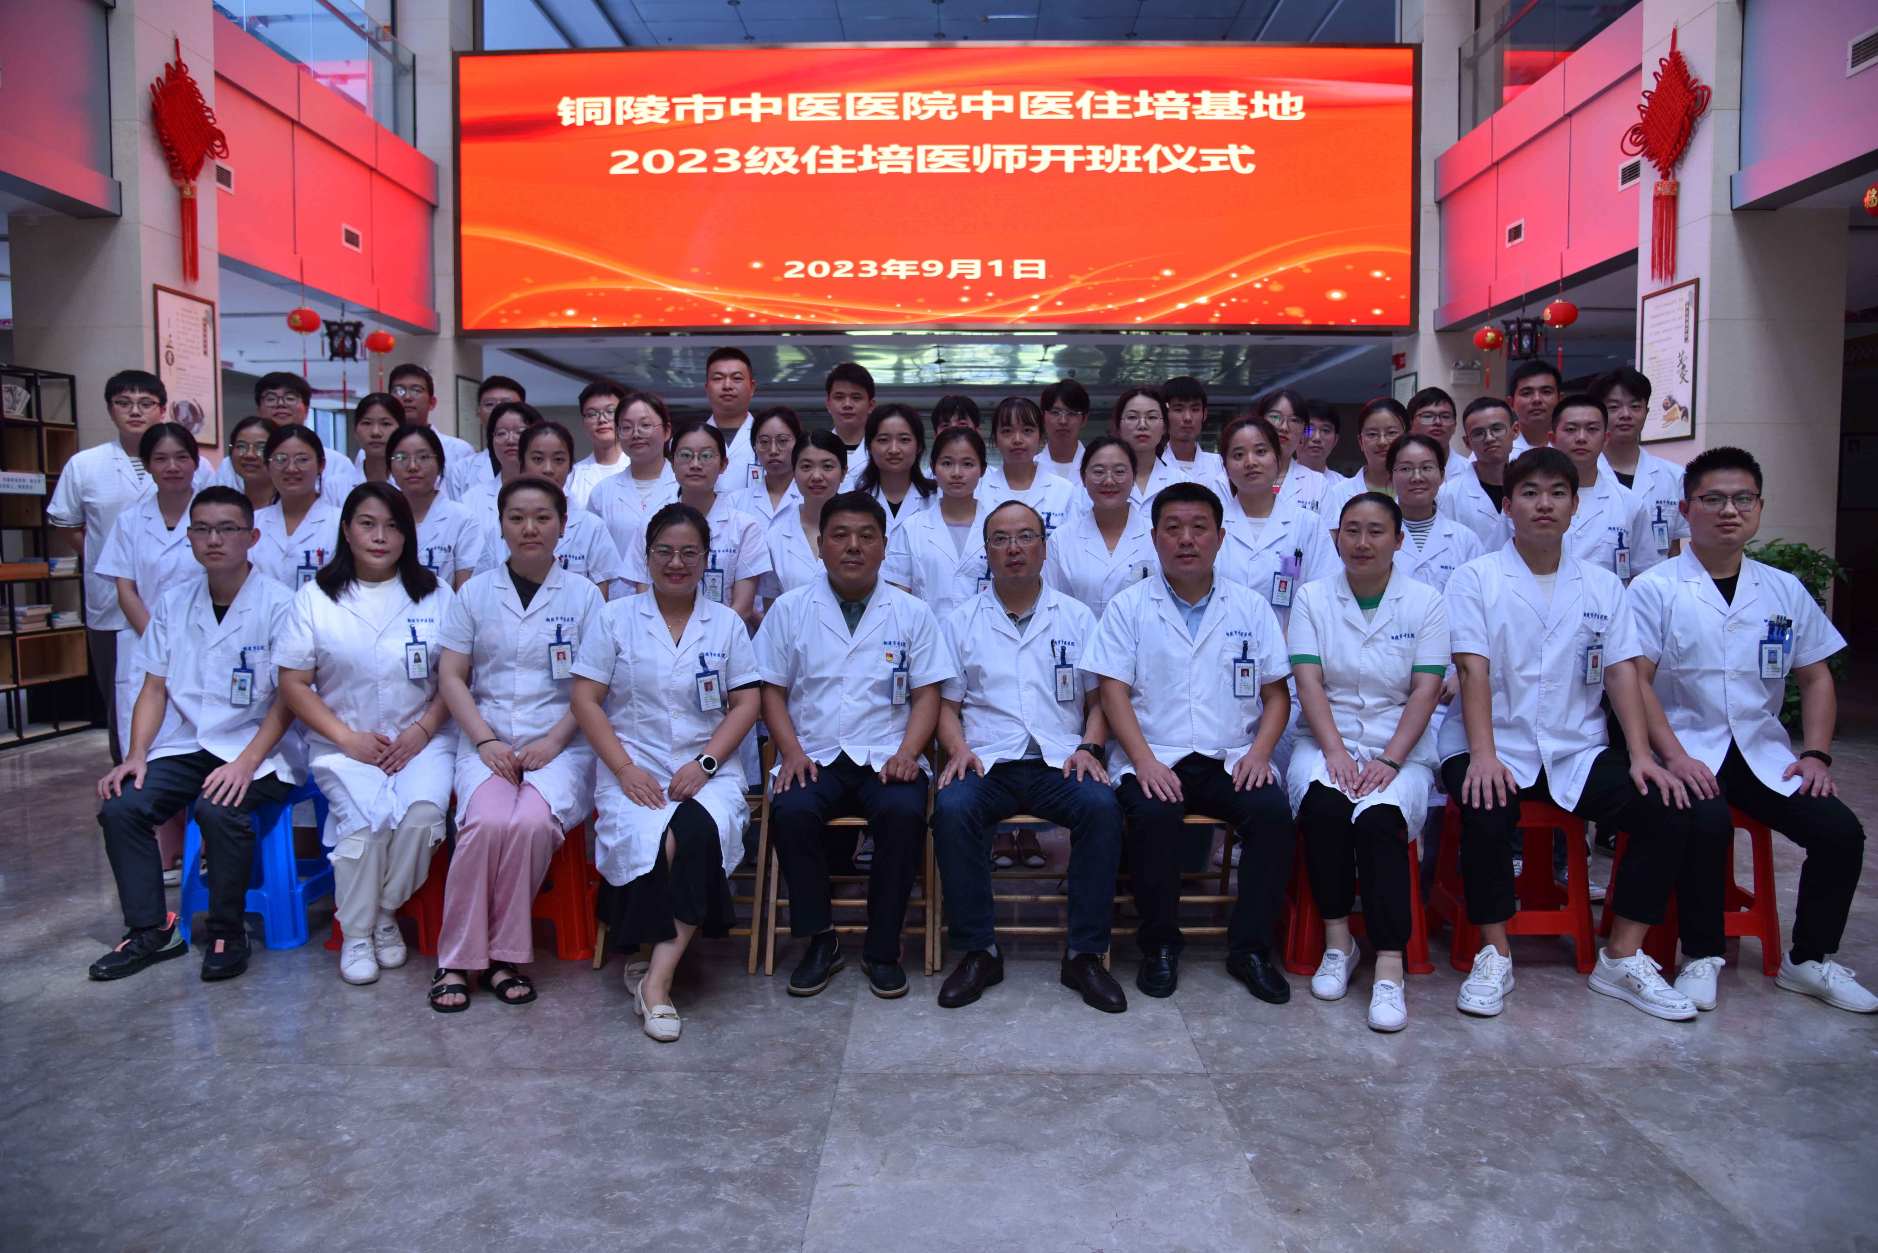
合影

